# Dijagrami slijeda

## Registracija

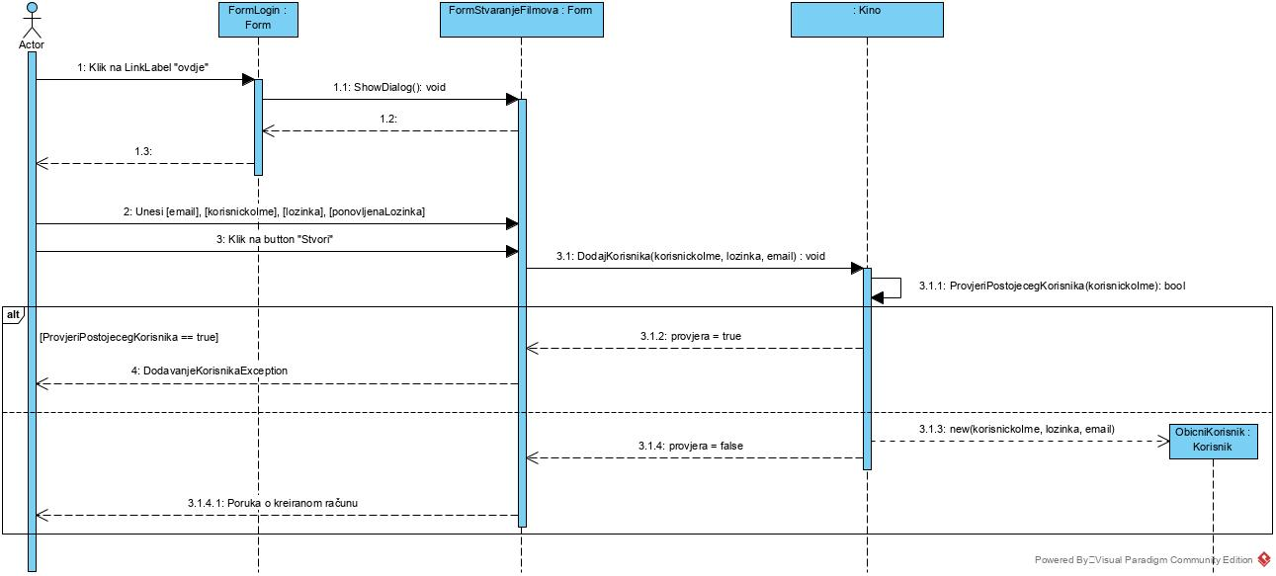

Otvaranjem aplikacije otvara se forma, koja traži korisnika da se logira svojim korisničkim imenom i lozinkom. U ovom slučaju, ako korisnik nema račun pritiskom na LinkLabel mu se otvara nova forma u kojoj unosi svoje svoje podatke: e-mail, korisničko ime, lozinku i ponovljenu lozinku koja se ne sprema nego služi za autentificiranje prvobitno unesene lozinke. Nakon toga se provjerava postoji li već korisnik u bazi podataka, te ako postoji aplikacija baca iznimku o već postojećem korisniku. U slučaju da nije tako kreira se novi registrirani korisnik i vraća se poruka o uspješnoj registraciji.

## Login

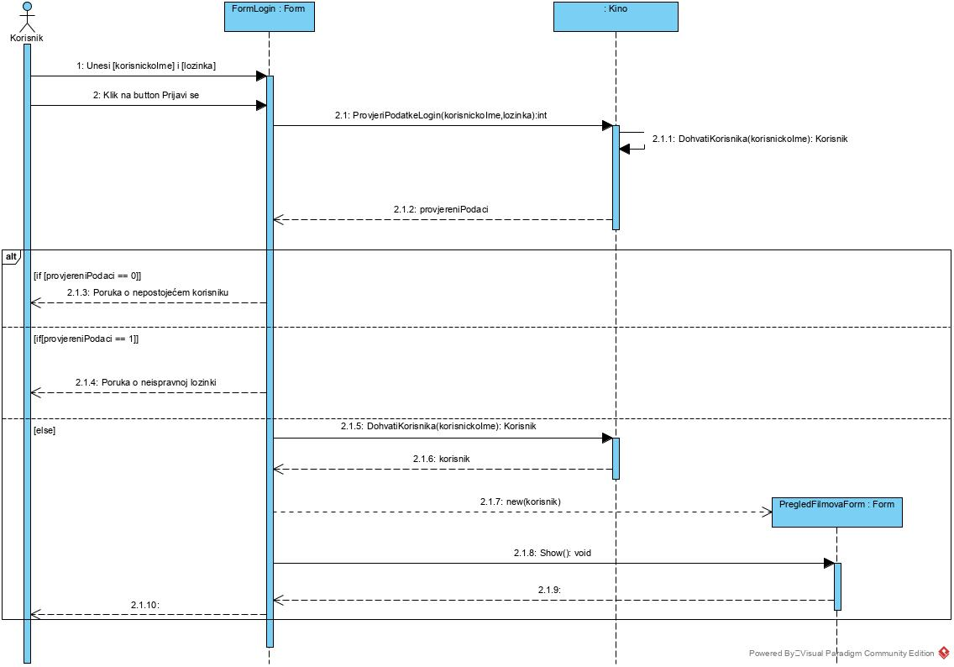

U početnoj formi nakon ulaska u aplikaciju, to jest u formi za prijavu od korisnika se traži da unese svoje korisničke podatke(korisničko ime i lozinku), te pritiskom na prijavu se provjeravaju podaci korisnika, dohvaćanjem liste postojećih korisnika. Ukoliko korisnik postoji aplikacija vraća poruku o već postojećem korisniku. Ako je korisničko ime ispravno, ali pogrešna lozinka šalje se poruka o pogrešnoj lozinki. U slučaju da korisnik postoji i lozinka je ispravna, kreira se forma pregleda filmova koja kao parameter prima korisnika. Ako je korisnik registrirani korisnik otvorit će aplikaciju s mogučnošću kupovine i rezervacije karata, dok ako korisnik stisne gumb nastavi bez registracije neće imati te opcije. U slučaju logiranja kao admin, korisnik će imati neke druge posebne opcije za admina.

## Kupnja i rezervacija

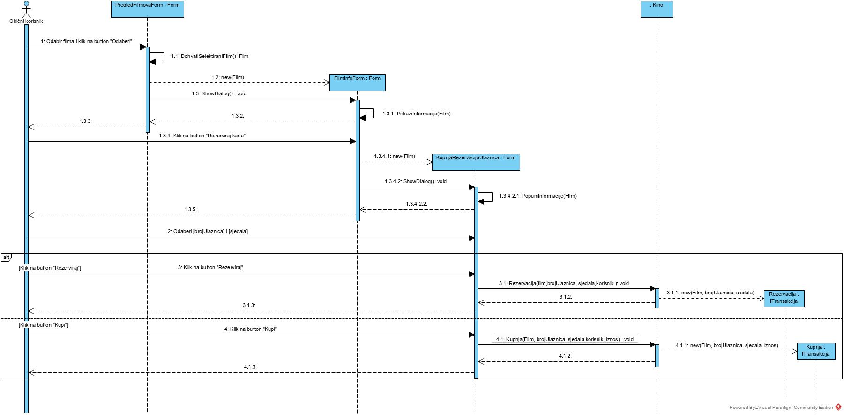

Nakon što se korisnik(registrirani korisnik) uspješno ulogirao, iz liste odabire film o kojem želi vidjeti informacije i klikne na gumb “Odaberi”. Forma dohvaća film za liste i prosljeđuje ga kao parameter za formu informacija o filmu, te prikazuje navedenu formu. Forma ispunjuje informacije o filmu odgovarajućom metodom. Nadalje korisnik klikom na gumb za rezervaciju karte otvara novu formu, koja prima isti film od predhodne forme kao parameter. Forma prema filmu puni informacije o filmu i prikazuje se korisniku. Korisnik nakon toga unosi broj ulaznica i željena sjedala, te bira kupnju ili rezervaciju ulaznice. Rezervacija će stvoriti novu ITransakciju tipa Rezervacija, koja prima parameter: film, korisnik, broj ulaznica i sjedala. Kupnja će stvoriti novu ITransakciju tipa Kupnja, koja prima parameter: film, korisnik, broj ulaznica, sjedala i iznos.

## Dodavanje filma

Nakon što se korisnik prijavio kao zaposlenik(admin), ima pristup dodavanju filmova na klik gumba “Dodaj film”, čime se stvara nova forma za dodavanje filmova. Korisnik zatim unosi naziv, žanr, trajanje, cijenu, dvoranu i prikazivanje(datum i vrijeme prikazivanja), te pritiskom na gumb “Dodaj” se dodaje novi film u bazu sa navedenim parametrima.

## Ažuriranje filmova

Nakon što se korisnik prijavio kao zaposlenik(admin), ima pristup ažuriranju filmova, odabirom filma iz liste i klikom na gumb “Ažuriraj film”, čime se stvara nova forma za ažuriranje filmova koja kao parameter prima odabrani film. Forma popunuje informacije o filmu i korisnik ih može slobodno mijenjati. Kada izvrši određene promjene pritiskom na gumb ažuriraj izmjenjuje odabrani film s novim unesenim informacijama.

## Brisanje filma

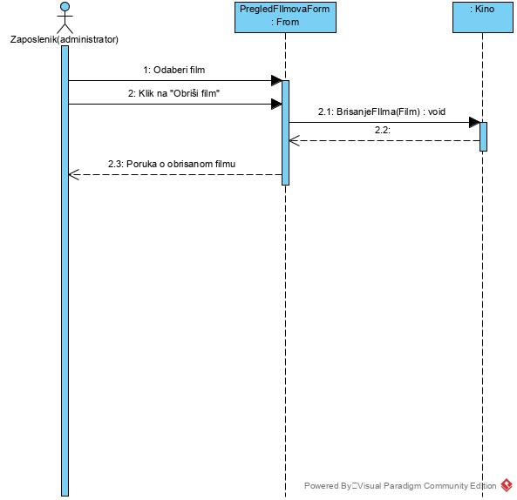

Nakon što se korisnik prijavio kao zaposlenik(admin), ima pristup brisanju filmova, odabirom filma iz liste i klikom na gumb “Obriši film”, čime se odabrani film briše iz baze.

## Prikaz poslovanja, izvještaj i grafovi

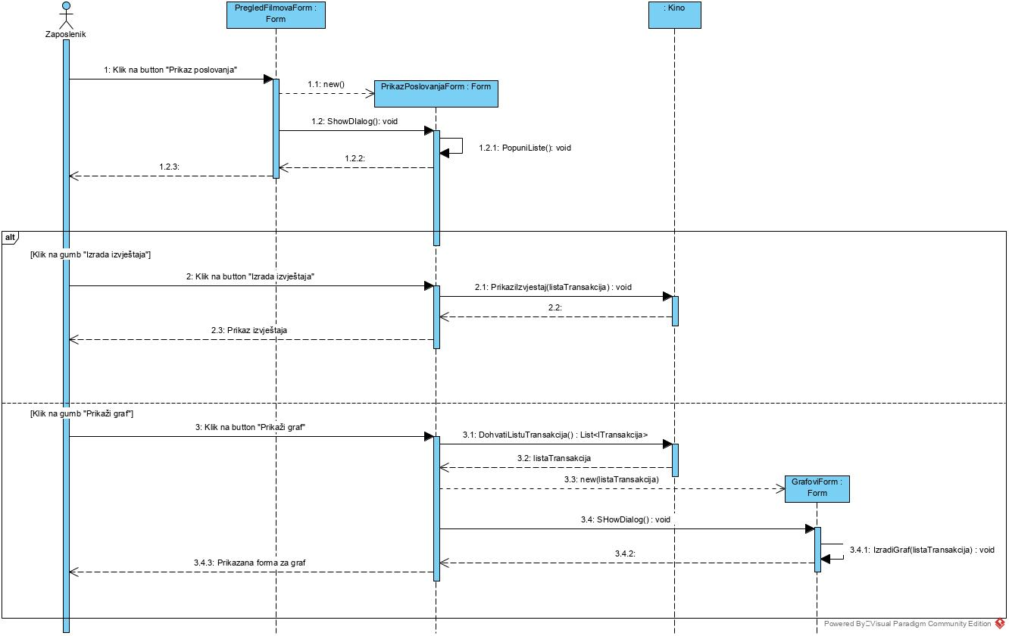

Nakon što se korisnik prijavio kao zaposlenik(admin), ima pristup prikazu poslovanja pritiskom na gumb “Prikaz poslovanja”. Time se otvara nova forma za prikaz poslovanja i popunjuje podacima. Korisnik može odabrati prikaz grafa, čime će se otvoriti nova forma koja prima listu transakcija kao parameter i prema tome određuje podatke za graf. Ako korisnik odabere opciju prikaz izvještaja, na temelju transakcija će se napraviti izvještaj.